山亭区水泉派出所组织开展“警营开放日”活动

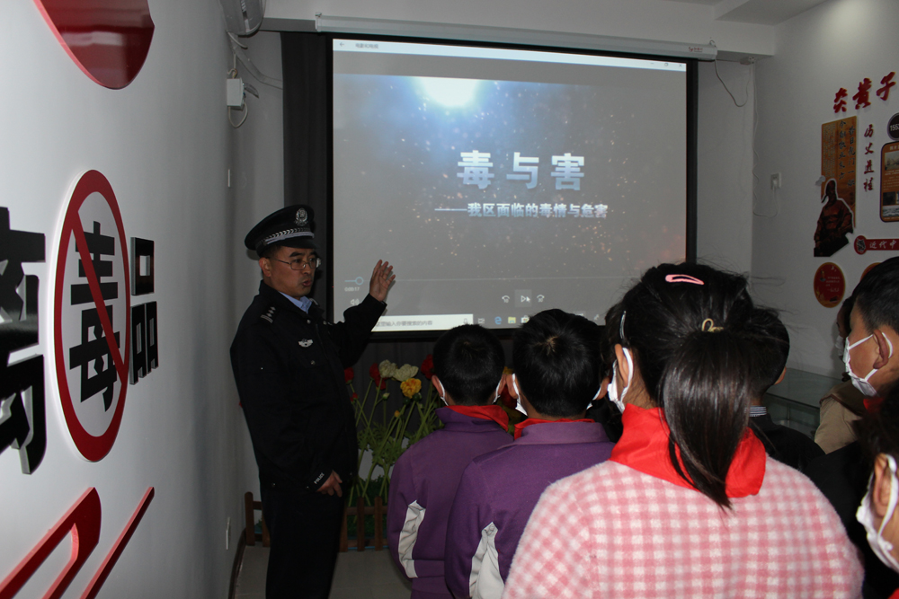

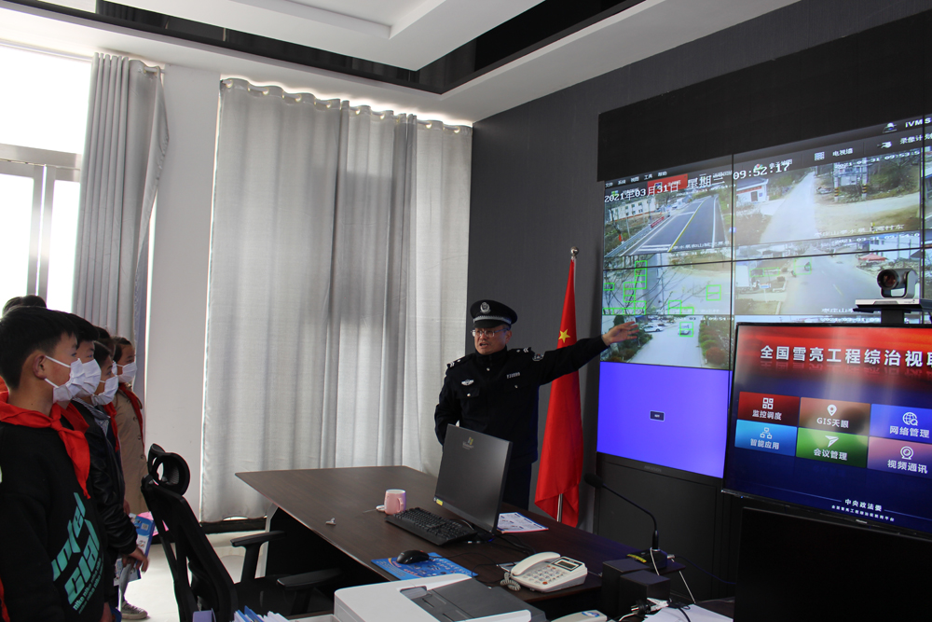

2021年3月31日，水泉派出所邀请了水泉镇华泉小学师生群众共20余人参加了警营开放日活动。
首先，在禁毒工作室，派出所负责人向受邀师生介绍了讲解了相关法律法规，使广大师生充分认清了毒品对个人、家庭、社会的危害，同时还讲解了如何识别毒品、拒绝毒品等方面的知识，并向师生发放宣传资料，告诫他们要远离毒品，发现相关线索要及时举报。 随后，民警带领群众一一参观了水泉派出所的受立案大厅和视频监控室，同时展示了公安民警单警装备、执法记录仪等警用装备，让群众零距离接触了警用装备，讲解了辖区治安情况和工作成效。
通过此次活动，有效的宣传了公安工作，拉近了警民感情，为水泉派出所今后更好的开展工作打下基础。

